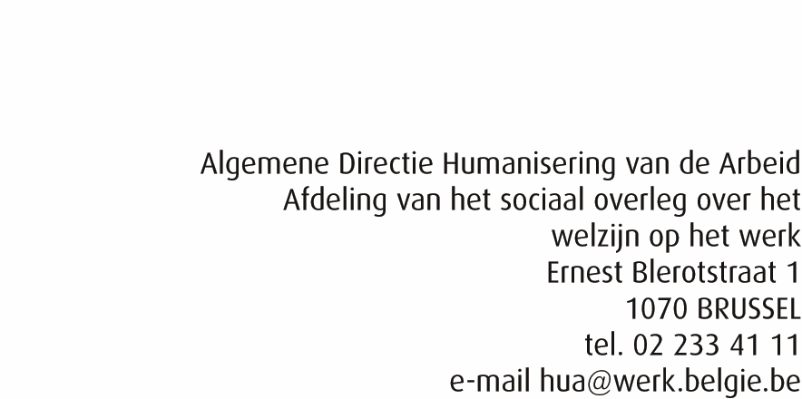
Aanvraag om opgenomen te worden in de lijst van instellingen die vorming verstrekken met het oog op het verwerven van de vaardigheden en de kennis van vertrouwenspersonen
(Art. I.3-58, I.3-59, I.3-60 en bijlage I.3-1 van de codex over het welzijn op het werk)

Inlichtingen betreffende de aanvrager

Identiteit van de instelling
Benaming:
KBO-nummer (Kruispuntbank van Ondernemingen):
Webpage:

Contactpersoon:
Naam:
E-mail: Telefoon:

Identiteit en hoedanigheid van de aanvrager van de vermelding op de website
Naam: Voornaam:
Functie in de vormingsinstelling:
Datum aanvraag:

Gelieve de volgende documenten aan uw aanvraag toe te voegen
Uw aanvraag zal slechts in overweging genomen worden indien de hierna vermelde documenten zijn bijgevoegd:

het adres van de plaats waar de leslokalen en het lesmateriaal zich bevinden (meerdere adressen zijn mogelijk);

de opgave van de kwalificaties van de lesgevers waarop de organisator een beroep doet, inzonderheid hun diploma’s, ervaring, curriculum en de wijze waarop zij zich bijscholen;

een schriftelijke verklaring waarbij de instelling de verbintenis aangaat de voorwaarden bedoeld in artikel I.3-59 van de codex over het welzijn op het werk na te leven (zie bijlage 2).

Gelieve met het oog op het onderzoek van het aanvraagdossier door de Algemene directie Toezicht op het Welzijn op het Werk (art. I.3-61 van de codex) eveneens volgende informatie over te maken

Het lesrooster waarbij per module de namen van de lesgevers vermeld zijn: u kunt het typedocument in Bijlage 1 hiervoor gebruiken.
Module 1: Wettelijk kader betreffende de rol en het statuut van de vertrouwenspersoon (minimaal 3 effectieve lesuren).
Module 2: Psychosociale risico’s op het werk (minimaal 3 effectieve lesuren).
Module 3: Psychosociale interventie: gesprekstechnieken (minimaal 6 effectieve lesuren).
Module 4: Psychosociale interventie: beheersing van probleemsituaties (minimaal 18 effectieve lesuren).

Een overzicht van het gebruikte cursusmaterieel (lijst van papieren en/of elektronische cursussen en multimedia lesmaterieel).

De theoretische cursus rond het wettelijk kader (Module 1) en rond de psychosociale risico’s op het werk (Module 2).

Aanvullende inlichtingen
Organiseert u een supervisie?

Is de vorming gespreid over minimum 5 dagen?

Voorziet u de mogelijkheid van vrijstelling van de materies waarvoor cursisten kunnen aantonen dat zij die reeds gevolgd hebben (art. I.3-59)?

Bijkomende informatie betreffende de kennis en vaardigheden van de vertrouwenspersonen bedoeld in artikel I.3-58 (bijlage I.3-1 van de codex):

Instructies
Uw aanvraag mag in een andere vorm ingediend worden dan via dit formulier op voorwaarde dat de aanvraag alle gegevens gevraagd op dit formulier bevat. Het indienen van de aanvraag via dit formulier laat een vlotte afhandeling van de aanvraag toe.
De volledige aanvraag dient gestuurd te worden:

- via de post: FOD Werkgelegenheid, Arbeid en Sociaal Overleg, Algemene Directie Humanisering van de Arbeid, Ernest Blerotstraat 1, 1070 Brussel

OF

- via mail: hua@werk.belgie.be

Bijkomende inlichtingen kunnen bekomen worden bij: hua@werk.belgie.be.

BIJLAGE 1
Typedocument voor het aanleveren van het lesrooster van de 4 modules met voor elke module de lesgever(s) (zie 3.1 van het aanvraagdossier)

Module | Inhoud | Naam (Namen) van de lesgever(s)
Module 1  (min. 3 effectieve lesuren) | Wettelijk kader betreffende de rol en het statuut van de vertrouwenspersoon
Module 2  (min. 3 effectieve lesuren) | Psychosociale risico’s op het werk
Module 3  (min. 6 effectieve lesuren) | Psychosociale interventie – gesprekstechnieken
Module 4  (min. 18 effectieve lesuren) | Psychosociale interventie – beheersing van probleemsituaties
BIJLAGE 2

Art. I.3-59.- De instellingen of werkgevers die een vorming verstrekken met het oog op het verwerven van de vaardigheden en kennis van vertrouwenspersonen voldoen aan de volgende voorwaarden:

1° er zorg voor dragen dat de inhoud van de cursussen beantwoordt aan de modules bedoeld in bijlage I.3-1, A) en de best beschikbare praktijken voortdurend integreert;
2° alleen een beroep doen op lesgevers die geactualiseerde kennis en vaardigheden bezitten in de onderwezen materies;
3° over de gepaste middelen beschikken, inzonderheid leslokalen en lesmateriaal;
4° de cursus derwijze organiseren dat hij respectievelijk minimaal 3 effectieve lesuren omvat voor module 1, 3 effectieve lesuren omvat voor module 2, 6 effectieve lesuren omvat voor module 3 en 18 effectieve lesuren omvat voor module 4;
5° het aantal cursisten per lesgever en per les beperken tot maximaal 20;
6° na het beëindigen van de cursus aan de cursisten een vormingsattest afleveren.

De organisatoren kunnen de cursisten vrijstellen van de materies waarvoor zij kunnen aantonen dat zij deze reeds hebben gevolgd in het kader van een andere opleiding.

Hiermee verklaar ik de verbintenis aan te gaan om de hierboven vermelde voorwaarden voortdurend te eerbiedigen.

Datum:

Handtekening van de aanvrager, zoals bedoeld in 1.2:

